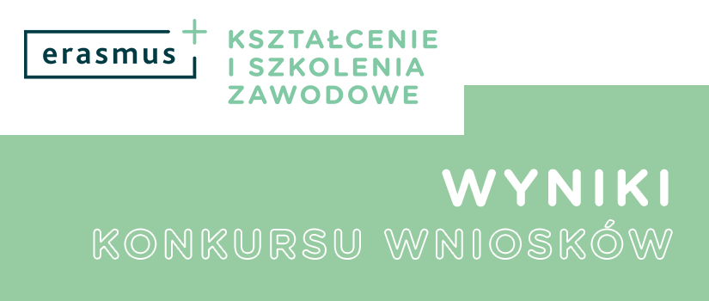

Agencja Narodowa zakończyła ocenę wniosków złożonych w ramach programu Erasmus+, Akcja 1- „Mobilność uczniów i kadry w sektorze Kształcenie i Szkolenie Zawodowe” i ogłosiła 25 czerwca wyniki konkursu.

Do konkursu zostało zgłoszonych 1045 projektów ze szkół całego kraju, a wśród nich wniosek złożył również jak co roku Zespół Szkół Technicznych i Ogólnokształcących w Skoczowie. Po długiej analizie trwającej 4 miesiące, 270 projektów otrzymało wymaganą liczbę punktów i zostało zatwierdzonych do realizacji. Wśród nich znalazł się również projekt ZSTiO w Skoczowie na miejscu 107, opracowany przez panią Karinę Rusok-Stanisławską. Jest to kolejny sukces naszej szkoły w tej dziedzinie oraz docenienie pracy włożonej w pisanie projektu. To trzeci projekt, który będzie realizowany we Włoszech.

Dokument zawierający wyniki konkursu jest dostępny pod adresem: <https://erasmusplus.org.pl/brepo/panel_repo_files/2021/04/01/wlup88/ka102-komunikat-wyniki-vet-2020.pdf>

Nasza szkoła realizuje projekty od 2012 roku. Uzyskaliśmy dofinansowanie na projekt z Leonardo da Vinci (2012) oraz siedem z programu Erasmus Plus. Wszystkie projekty dotyczyły praktyk zagranicznych uczniów technikum. Krajami przyjmującymi była Hiszpania i Włochy. Beneficjentami byli uczniowie wszystkich kierunków kształcenia w technikum w ZSTiO w Skoczowie. Wszystkie projekty został pozytywnie odebrane przez uczniów i nauczycieli oraz Dyrekcję szkoły. Raporty końcowe zostały przyjęte przez Agencję Narodową.

Tegoroczny projekt **„Mobilność młodych techników z ZSTiO- krokiem do sukcesu zawodowego”**, opracowany we współpracy z włoską firmą Sistema Turismo, będącą akredytowanym centrum szkoleniowym, jest skierowany do uczniów kształcących się na kierunku technik fotografii i multimediów, technik reklamy i technik elektronik. Projekt daje szansę wyjazdu 32 uczniom (16 fototechnikom, 6 technikom reklamy i 10 technikom elektronikom), którzy nie byli ujęci w dotychczasowych projektach, na 4 tygodniowe praktyki zagraniczne do Rimini we Włoszech w dwóch terminach- w marcu oraz październiku 2021 roku.

Podczas opracowywania projektu za główny cel przyjęto umożliwienie uczniom technikum uzyskania kompetencji zawodowych zgodnych ze standardami UE oraz językowych, prowadzących do podniesienia umiejętności społecznych i osobistych oraz dalszego rozwoju zawodowego. Projekt jest jednocześnie związany z przyjętymi strategiami rozwoju, które kładą nacisk na aspekt mobilności wśród młodzieży i nabywanie przez placówki edukacyjne wymiaru europejskiego. W związku z faktem, iż młody człowiek po ukończeniu szkoły wchodzi na rynek pracy, na którym wymagane jest od niego duże doświadczenie i kreatywność, opracowany projekt jest odpowiedzią na potrzebę wzmocnienia kształcenia praktycznego w okresie nauki szkolnej oraz wykorzystania funduszy unijnych na działalność edukacyjną. Projekt umożliwi uczniom zetknięcie się z rzeczywistymi warunkami rynkowymi panującymi we włoskich firmach fotograficznych, elektronicznych i agencjach reklamy co przełoży się na nowe doświadczenie zawodowe.

Dla przyszłych techników ważny jest kontakt z klientem, a planowany staż daje dodatkowo możliwość komunikacji z obcojęzycznym klientem, co przyczyni się do obniżenia bariery językowej, szybkiego nabywania umiejętności komunikacyjnych oraz udoskonalenia znajomości specjalistycznego języka zawodowego. Zdobyte przez uczniów kompetencje zostaną potwierdzone poprzez uzyskanie „edukacyjnego paszportu europejskiego” Europass Mobilność, na którym będą wyszczególnione korzyści zawodowe i dodatkowe rezultaty, osiągnięte przez uczestników, a dzięki Europejskiemu Systemowi Transferu Osiągnięć w Kształceniu i Szkoleniu Zawodowym ECVET wiedza i umiejętności zdobyte za granicą zostaną uznane międzynarodowo. Przyczyni się to do wyrównania szans polskich techników na europejskim rynku pracy. Uczestnicy otrzymają również od organizacji przyjmującej ocenę stażu, certyfikat potwierdzający odbycie stażu zawodowego oraz certyfikat potwierdzający zdobyte umiejętności językowe.

Informacje związane z projektami realizowanymi przez Zespół Szkół Technicznych i Ogólnokształcących w Skoczowie są dostępne pod adresem:

https://www.zstio-skoczow.pl/praktyki/